ONLINE JELENTKEZÉS
https://eugyintezes.e-kreta.hu/kezdolap

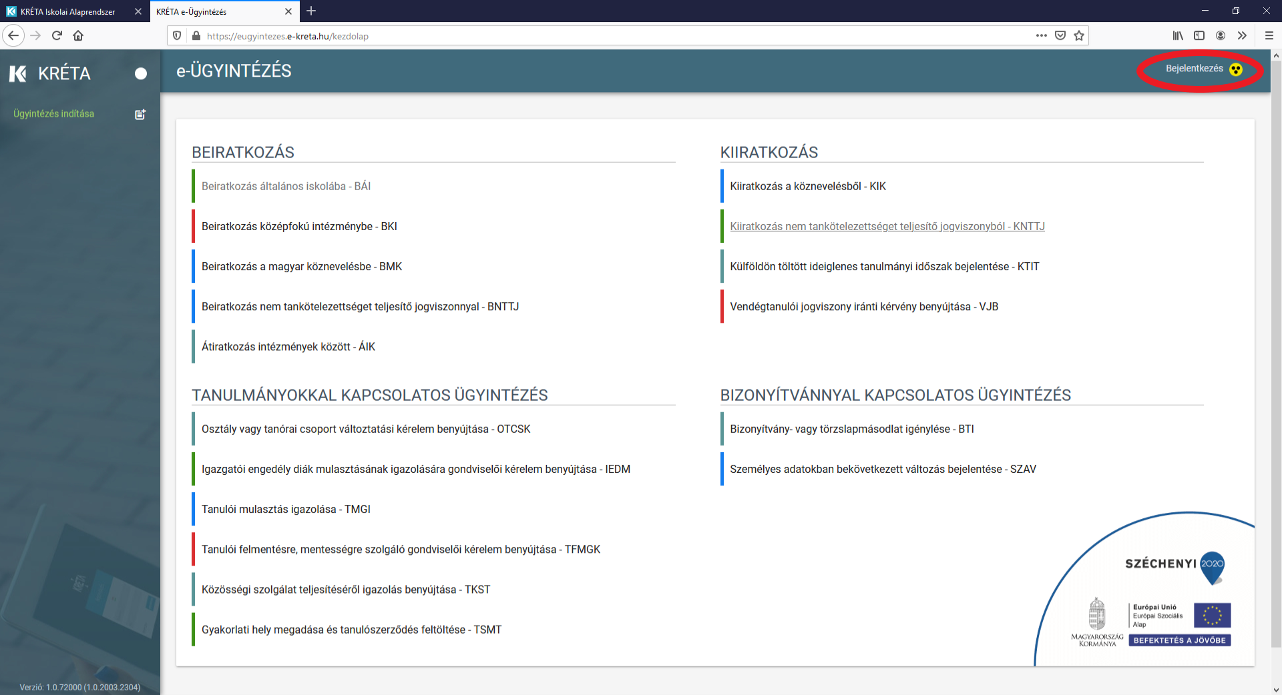
Amennyiben még nincs jogosultsága az e-ügyintézésre (nem jár egy gyermeke sem iskolánkba), úgy az alábbi módon kell regisztrálnia:

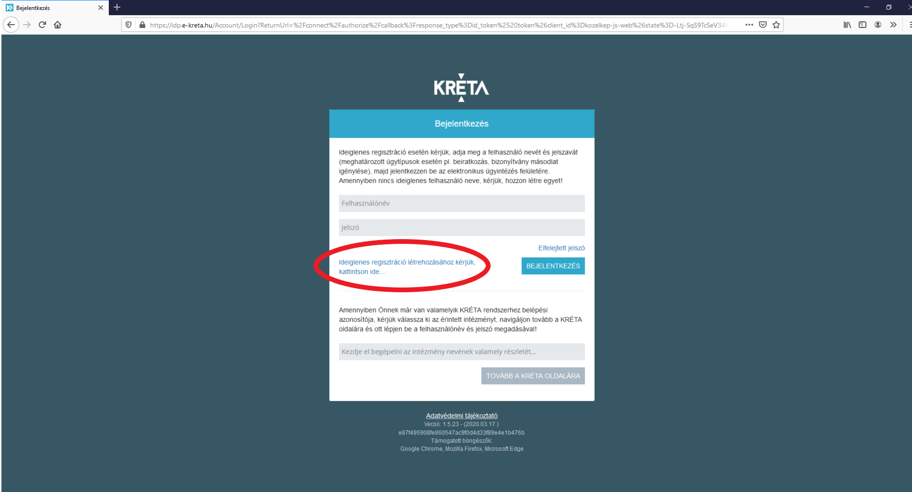
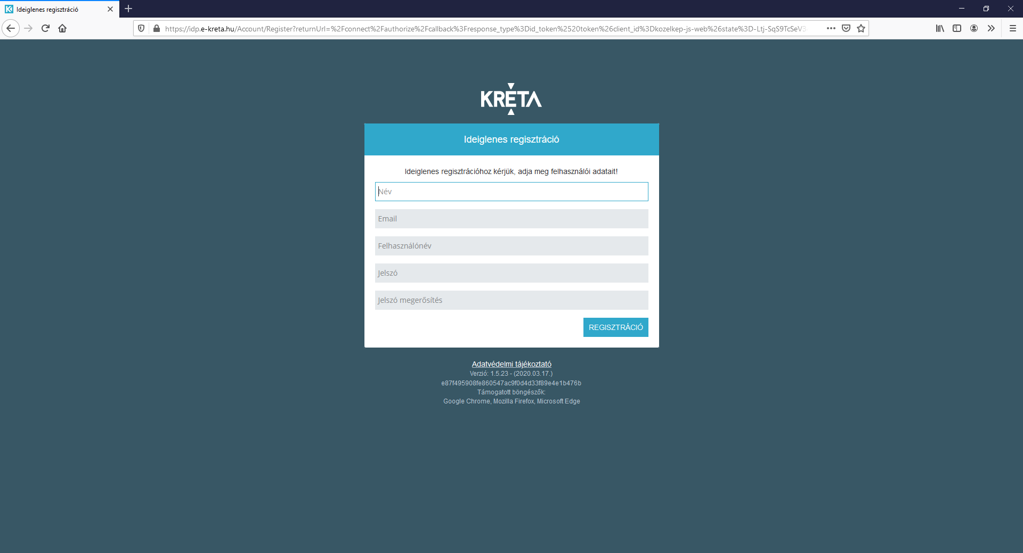

Regisztráció, majd a belépés után a következő képernyőképet látja. Válassza ki a „Beiratkozás általános iskolába – BÁI” menüpontot: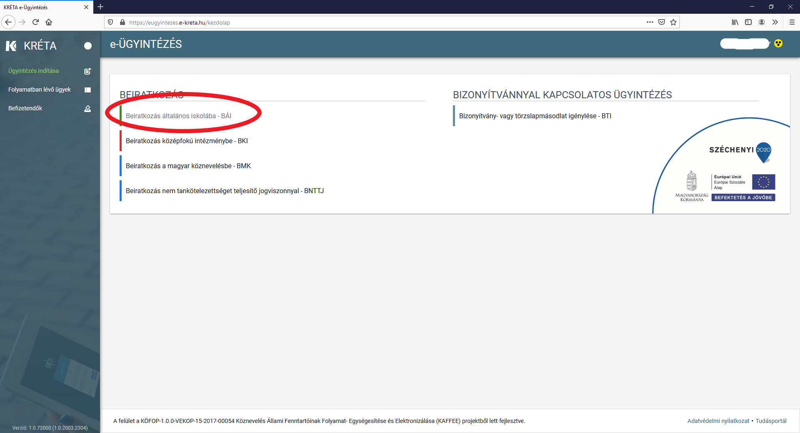

Amennyiben Önnek már van KRÉTA hozzáférése iskolánkhoz, akkor navigáljon át iskolánk KRÉTA oldalára, és ott a felhasználónév és jelszó megadásával lépjen be:
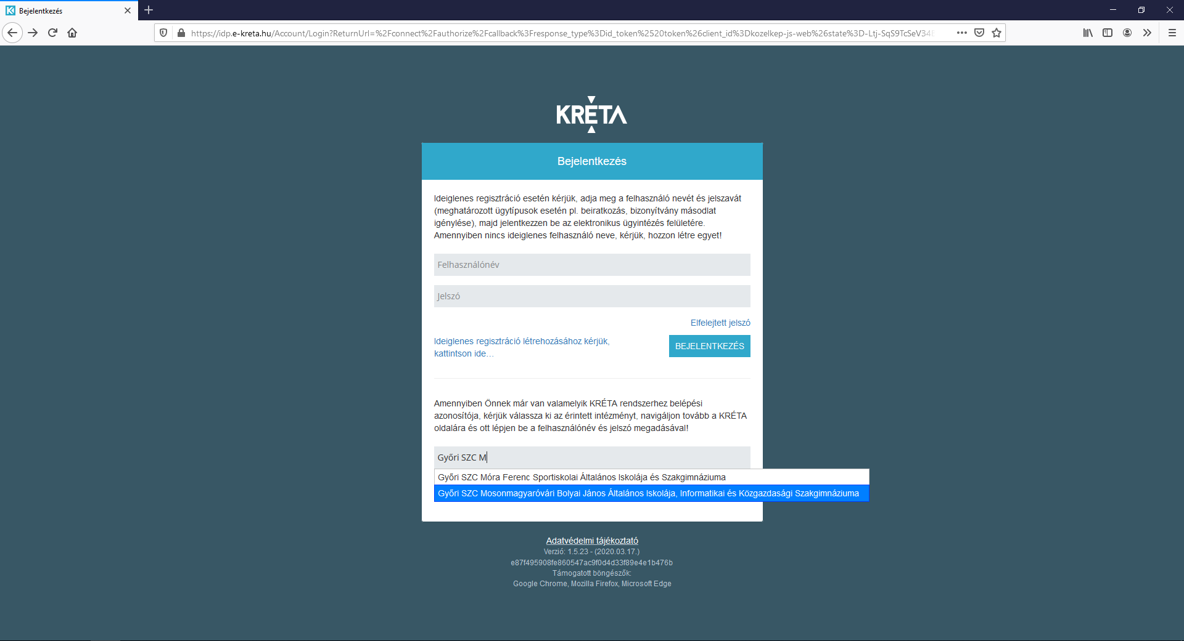
Az e-ÜGYINTÉZÉS menüpont alatt indíthatja a jelentkezést az általános iskolába.
Az online jelentkezéshez szükséges gyermeke oktatási azonosítója, melyről az óvoda tud tájékoztatást adni.
A program használatához segítséget az alábbi linken talál:
https://tudasbazis.ekreta.hu/pages/viewpage.action?pageId=17761106

A beiratkozáshoz az alábbi dokumentumok szükségesek:
- A gyermek nevére kiállított személyazonosító igazolvány, anyakönyvi kivonat
- A gyermek lakcímkártyája
- A gyermek TAJ kártyája
- Oktatási Hivatal határozata, amennyiben a szülő kérvényt nyújtott be a tankötelezettség megkezdésére vonatkozóan
- A gyermek meglévő, szakértői bizottság által kiállított szakvéleménye (pl. sajátos nevelési igény (SNI), beilleszkedési, tanulási, magatartási nehézség (BTMN)
- NYILATKOZATOK:
- Adatkezelési nyilatkozat
- Nyilatkozat a szülői felügyeleti jog gyakorlásáról
- Nyilatkozat az életvitelszerű tartózkodásról
- Szülői nyilatkozat az etika / hit- és erkölcstan oktatáshoz
Kérjük a jelentkezéshez ezeket a dokumentumokat csatolják. A feltöltött dokumentumok eredeti, aláírt példányát a 2024/2025. tanév szeptember elsejei szülői értekezleten szíveskedjenek az osztályfőnöknek leadni.

A gyermek adatai és nyilatkozatok kitöltése után kell kiválasztani az intézményt:

Választott intézmény
A választott intézmény neve:
Győri SZC Bolyai János Általános Iskola
Intézmény azonosító: 203037/026

A kérelem indoklása mező kitöltése nem kötelező, de amennyiben egyéb kérése van a Tisztelt Szülőnek, itt teheti meg, pl.:
- tanító nénit szeretne választani gyermekének
- idegen nyelvet heti 1 órában játékos formában igényelnek-e, választható nyelvek az angol és a német
- kérnek-e napközis ellátást a gyermek részére 16 óráig, vagy 14 órától Önök szeretnének gyermekükkel foglalkozni
- egyéb kérések………

A jelentkezést követően az intézményvezető 2024 májusában megküldi az érintett szülőknek a felvételről vagy elutasításról szóló határozatot.

Személyes, jelenléti beíratás lehetősége:
2024. április 18-án 8:00 – 18:00 óra között és 2024. április 19-én 8:00 -15:00 óra között az iskola székhelyépületében (kis Bolyai)
a vezetői irodában (Mosonmagyaróvár Szt. István király út 6.).

